ГЕРОЙ СОВЕТСКОГО СОЮЗА ГЕНЕРАЛ-МАЙОР
БАЛДЫНОВ ИЛЬЯ ВАСИЛЬЕВИЧ (1903-1980)
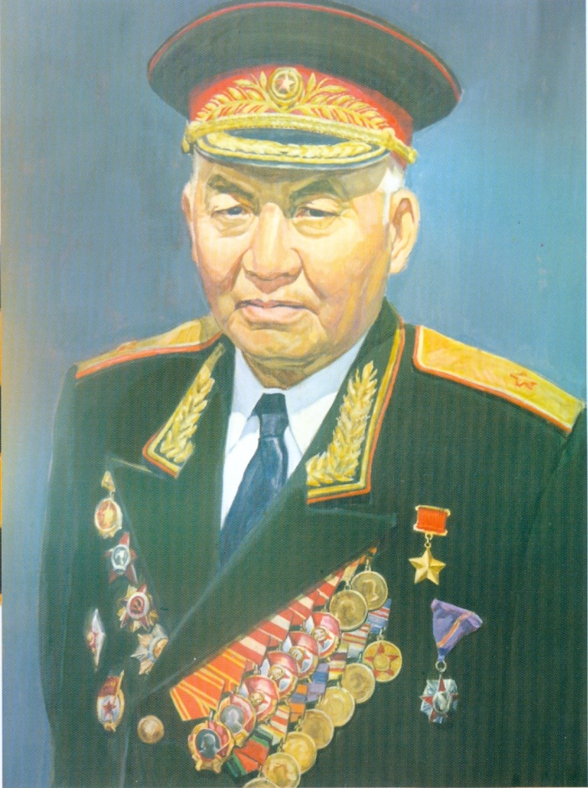
Илья Васильевич Балдынов родился в 1903 году в улусе Молоевский (ныне Эхирит-Булагатский район Иркутской области). Великую Отечественную войну капитан И.В. Балдынов встретил в г. Новочеркасске, где был преподавателем кавалерийских курсов усовершенствования командного состава. В 1941 году командует полком 72-й Кубанской кавалерийской дивизии. Пройдя через тяжелейшие оборонительные бои на Крымском полуострове, И.В. Балдынов назначается начальником штаба 40-й отдельной мотострелковой бригады. Осенью и зимой соединение участвует в тяжелых оборонительных боях за Северный Кавказ.
В 1942 году И.В. Балдынова назначают заместителем командира 55-й гвардейской Иркутской стрелковой дивизии, с которой он участвовал в изгнании врага с Северного Кавказа. В 1943 году И.В. Балдынов принимает командование 109-й гвардейской стрелковой дивизией. За освобождение Берислава 109-ая дивизия удостоилась почетного наименования «Бериславская», за марш-маневр через высокогорные хребты Большого Хингана - «Хинганская», дивизия была награждена орденом Красного Знамени, Орденом Суворова 2-степени. 109-я гвардейская прошла боевой путь от Кавказа до Праги на Западе и до Порт-Артура на Востоке. Побывала с освободительной миссией в пяти государствах Восточной Европы, освободила Белград и Прагу, штурмовала Будапешт и Вену. 109-я гвардейская Бериславская-Хинганская Краснознаменная Ордена Суворова II степени стрелковая дивизия удостоена 14 Благодарностей Верховного Главнокомандующего, в ее рядах сражались 11 Героев Советского Союза.
За умелое руководство боевыми операциями и за образцовое выполнение боевых заданий командования на фронте борьбы с японскими империалистами 8 сентября 1945 года Указом Президиума Верховного Совета СССР полковнику И.В. Балдынову присвоено звание Героя Советского Союза с вручением ордена Ленина и медали «Золотая Звезда».
За свои заслуги перед Родиной И.В. Балдынов был награжден 11-ю орденами: 2-мя орденами Ленина, орденом Отечественной войны 1-степени, орденом Кутузова II-степени, орденом Красной Звезды, 4-мя орденами Красного знамени и 2-мя орденами Венгерской Народной Республики.
И.В. Балдынов стал почетным гражданином городов Берислава, Будапешта, Одессы и Улан-Удэ. После войны генерал И.В. Балдынов окончил Высшую военную академию имени К.Е. Ворошилова (ныне - Военная академия Генерального штаба Вооруженных Сил Российской Федерации), в 1950-1955 годах работал старшим преподавателем Военной академии имени М.В. Фрунзе (ныне - Общевойсковая академия Вооруженных Сил Российской Федерации). С 1956 года - в отставке, вел большую общественную и военно-политическую работу. Именем Героя Советского Союза И.В. Балдынова названы улицы, в пос. Усть-Ордынский имя Героя присвоено средней общеобразовательной школе №2.

ГЕРОЙ СОВЕТСКОГО СОЮЗА ГВАРДИИ ПОЛКОВНИК
БОРСОЕВ ВЛАДИМИР БУЗИНАЕВИЧ (1906-1945)
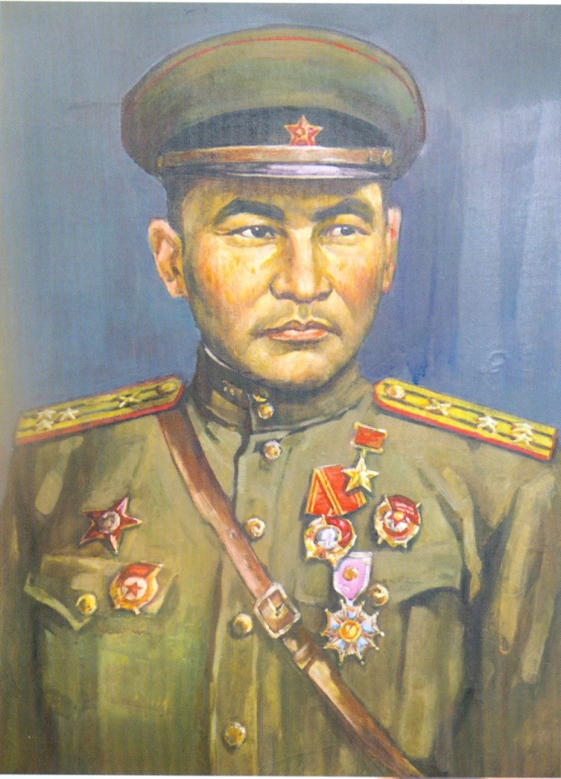
Владимир Бузинаевич Борсоев родился в 1906 году в улусе Холбот (ныне - Баяндаевский район Иркутской области). Рано остался без родителей, азы грамоты постигал самостоятельно. В.Б. Борсоев - профессиональный военный, в Рабоче-Крестьянской Красной Армии с июня 1932 года. Перед самым началом войны окончил Военную Академию Рабоче-Крестьянской Красной Армии им. М.В. Фрунзе.
В боевых действиях Великой Отечественной войны принимал участие с 25 июня 1941 года на Южном (с июня 1941 по июнь 1942 года), Воронежском (с июня 1942 года по сентябрь 1943 года, 1-м Украинском (с сентября 1943 года по 8 марта 1945 года) фронтах. С первых дней войны, в 1941-1942 годах, командую артиллерийскими подразделениями В.Б. Борсоев принимал участие в тяжелых оборонительных боях под Киевом, на Донбассе, под Воронежом.
В 1943 году полковник В.Б. Борсоев - командир 1852 истребительного-противотанкового артиллерийского полка 32 отдельной истребительной артиллерийской бригады.
Отважный командир, за период боев дважды был ранен: один раз в левое предплечье, второй в голову. Оба раза, после извлечения осколков возвращался строй и продолжал командовать полком, несмотря на запрет врачей.
Воронежско-Касторненская, Корсунь-Шевченковская, Уманьская, Львовско-Сандомирская, Карпато-Ужгородская, Западно-Карпатская наступательные операции, Курская битва, сражение на Сандомирском плацдарме - вот боевой путь доблестных артиллеристов гвардии полковника В.Б. Борсоева. Бои за города Львов и Краков были отмечены благодарностями Верховного Главнокомандующего в приказах от 20 июля 1944 года и 20 января 1945 года. Бригада под командованием В.Б. Борсоева сыграла большую роль в освобождении от фашистов Домбровского угольного бассейна и южной части Верхней Силезии. В очень короткий срок она с боями прошла от Вислы до Одера более 500 километров. В.Б. Борсоев погиб смертью храбрых в жарком бою на Заодерском плацдарме 8 марта 1945 года у деревни Одервальде, в районе Ратибор.
Советское правительство высоко оценило боевые заслуги гвардии полковника В.Б. Борсоева. Он был награжден орденом Красной Звезды, орденом Красного Знамени, орденом Ленина.
Указом Президиума Верховного Совета СССР от 6 мая 1965 года за мужество и героизм, проявленные в боях с немецко-фашистскими захватчиками гвардии полковнику Владимиру Бузинаевичу Борсоеву присвоено звание Героя Советского Союза (посмертно).
Именем Героя Советского Союза В.Б. Борсоева названы улицы в г. Улан-Удэ, Львове, пос. Усть-Ордынский, Баяндаевском районе. В поселке Усть-Ордынский имя Героя присвоено средней общеобразовательной школе №1, где установлен бюст Героя. Также бюст Героя установлен в деревне Кырма.

ГЕРОЙ СОВЕТСКОГО СОЮЗА ГВАРДИИ-ЕФРЕЙТОР
БЫКОВ ЕГОР ИВАНОВИЧ (1918-1945)
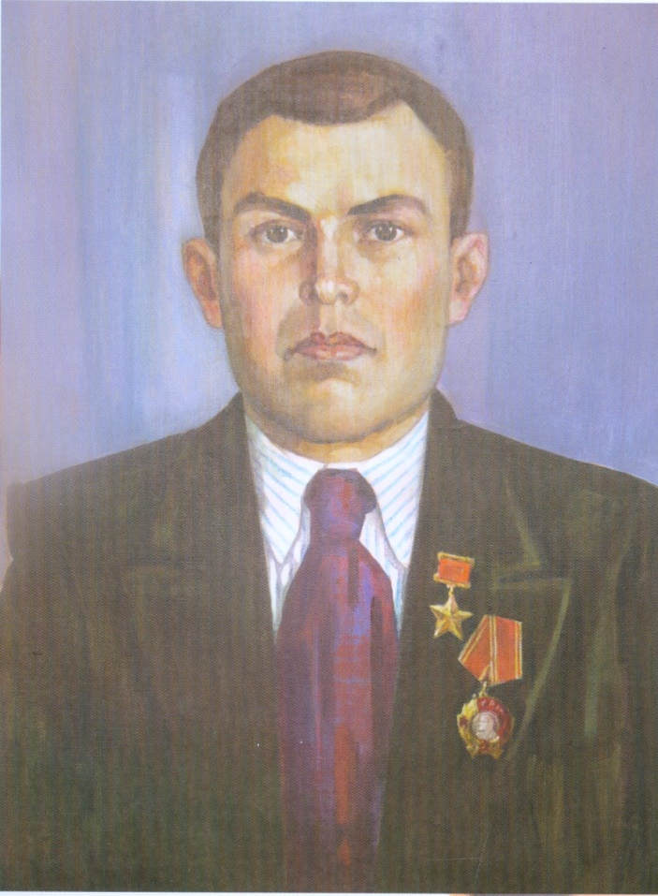
Егор Иванович Быков родился в 1918 году в деревне Середкино Боханского района. Окончив Жлобинскую начальную школу и курсы трактористов при Нельхайской МТС, работал механизатором в колхозе «Партизан Лазо» Аларского района. В Рабоче-крестьянской Красной армии с 15 октября 1940 года. Служил на Дальнем Востоке в кавалерийских частях.
В августе 1941 года Е.И.Быков был направлен на фронт, принимал участие в Смоленском сражении, в боях под Москвой. За образцовое выполнение боевых заданий и проявленные при этом доблесть и мужество приказом от 5 мая 1944 года Е.И.Быков был награжден медалью «За отвагу». 24 июня 1944 года был ранен. После выздоровления Е.И.Быков не попал в кавалерию, а стал пехотинцем - наводчиком станкового пулемета 39 Гвардейского стрелкового полка 13-й Гвардейской стрелковой Полтавской ордена Ленина дважды Краснознаменной ордена Суворова дивизии. Бои шли уже на немецкой земле. В январе 1945 года дивизия прорвала оборону фашистов и стремительно продвигалась к Одеру. В этих боях и совершил свой подвиг гвардии ефрейтор Е.И. Быков. Из наградного листа от 29 января 1945 года: «В бою при прорыве позиционной обороны противника, 12 января 1945 года, в момент атаки гвардии ефрейтор Быков со своим пулеметом выдвинулся вперед, несмотря на артиллерийский и пулеметный огонь противника, огнем своего пулемета дал возможность стрелковому подразделению овладеть первой, второй и третьей траншеями противника. 14 января 1945 года, первым форсировал реку Нида (Польша) и огнем своего пулемета обеспечил переправу остальных подразделений батальона. В тот же день рота штурмом овладела высотой 205.7 сильно укрепленным опорным пунктом немцев, благодаря смелому действию пулеметчика Быкова.
Особенно отличился 24 января 1945 года. На первой лодке в составе отделения форсировал реку Одер и вступил в бой с превосходящими силами контратакующего противника. Продвинувшись вперед в районе с. Брезень (Германия), противник силой до роты пехоты при поддержке двух бронетранспортеров, предпринял яростную контратаку, тов. Быков в упор расстреливал гитлеровцев и совместно со своим отделением в течение дня отразил шесть контратак, при этом уничтожил до 50 немецких солдат. В этом бою был ранен, но не ушел с поля боя до прихода подкрепления и в последней контратаке утром 25 января 1945 года погиб смертью храбрых.
Указом Президиума Верховного Совета СССР от 29 января 1946 года за проявленный героизм в боях с немецкими захватчиками гвардии ефрейтор Е.И. Быкову присвоено высокое звание Героя Советского Союза (посмертно). Е.И. Быков был похоронен с воинскими почестями на немецкой земле в селе Линден (ныне территория Польши).
Именем Героя Советского Союза Е.И.Быкова названа улица в поселке Усть-Ордынский, в пос. Кутулик и селе Бахтай. Летом 1967 года в селе Бахтай открыт памятник Герою.

ГЕРОЙ СОВЕТСКОГО СОЮЗА ГВАРДИИ МАЙОР
КУЗНЕЦОВ ИННОКЕНТИЙ ВАСИЛЬЕВИЧ (1914-1996)
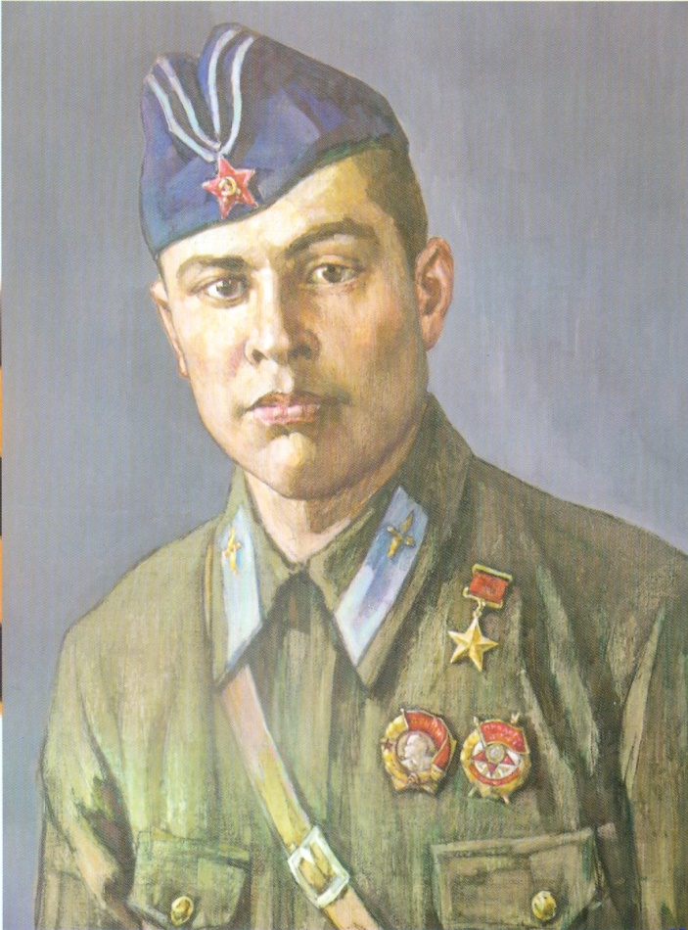
Иннокентий Васильевич Кузнецов родился 12 декабря 1914 году в селе Дума (ныне Нукуты Нукутского района) Иркутской области. И.В.Кузнецов окончил Батайскую авиационную школу пилотов имени А.К.Серова (ныне - Краснодарское высшее военное авиационное училище лётчиков).
В боевых действиях Великой Отечественной войны И.В. Кузнецов начал участвовать 22 июня 1941 года, сражался на Западном, Калининском, Юго-Западном, Центральном, Белорусском и 1-м Белорусском фронтах. О боевой работе славного летчика свидетельствуют наградные документы.
Своим первым орденом Красной Звезды младший лейтенант И.В. Кузнецов был награжден уже 6 ноября 1941 года. Своеобразный итог самоотверженной работе И.В. Кузнецова подведен в наградном листе от 7 мая 1945 года, которым заместитель командира полка, он же инструктор – летчик по технике пилотирования и теории полета 30 Гвардейского истребительного авиационного Барановичского Краснознаменного полка гвардии майор И.В. Кузнецов представляется к ордену Александр Невский: «За время нахождения на Западном, Калининском, Юго-Западном фронтах имеет 320 успешных боевых вылетов, из них на патрулирование и перехват самолетов противника 130, на штурмовку войск и аэродромов противника 64, на сопровождение бомбардировщиков и штурмовиков 75, на разведку 51.
В результате штурмовок уничтожил 50 автомашин с боеприпасами и техникой противника, до 30 железнодорожных вагонов, до роты солдат и офицеров. Провел 31 воздушный бой, в которых лично сбил 12 самолетов противника и 15 в составе группы, за что гвардии майор Кузнецов награжден орденами «Красное знамя» в 1941 году и орденом «Красная Звезда» в 1942 году. Продолжая боевую работу на белорусском и 1-Белорусском фронтах с ноября 1943 года по август 1944 года произвел 12 успешных боевых вылетов, провел два воздушных боя, в которых сбил 2 ФВ-190, за что награжден орденом «Красное Знамя» в 1944 году. 19 апреля 1945 года при сопровождении штурмовиков ИЛ-2, в составе 4-х экипажей Р-39 в район Штернбек встретили группу 12 ФВ-190. Противник имея численное превосходство атаковал отважную четверку. В завязавшемся неравном воздушном бою гвардии майор Кузнецов лично сбил 1 ФВ-190. Продолжая воздушный бой, внезапно вынырнул из облачности ФВ-190, которого гвардии майор Кузнецов рассек винтом, самолет противника развалился и упал в районе Штернбек, гвардии майор Кузнецов на неисправном самолете произвел посадку на нейтральной полосе южнее пункта Хорнекоп, откуда был подобран».
После войны Иннокентий Васильевич проживал в Иркутске, работал мастером, лётчиком-транспортником, лётчиком-испытателем Иркутского авиазавода. Выйдя в 1963 году на пенсию, жил сначала в Ейске, затем в Геленджике. 22 марта 1991 года Указом Президента СССР за мужество и героизм, проявленные в борьбе с немецко-фашистскими захватчиками в Великой Отечественной войне 1941-1945 годов, майору Иннокентию Кузнецову присвоено высокое звание Героя Советского Союза с вручением ордена Ленина и медали «Золотая Звезда».
Умер 31 июля 1996 года, похоронен на Новом кладбище Геленджика. Был также награждён двумя орденами Красного Знамени, орденами Александра Невского, Отечественной войны 2-й степени, Красной Звезды, Британской империи 5-й степени, рядом медалей. Именем Кузнецова названа школа в Геленджике.

ГЕРОЙ СОВЕТСКОГО СОЮЗА МЛАДШИЙ СЕРЖАНТ
ХАНТАЕВ ВАСИЛИЙ ХАРИНАЕВИЧ (1924-1990)
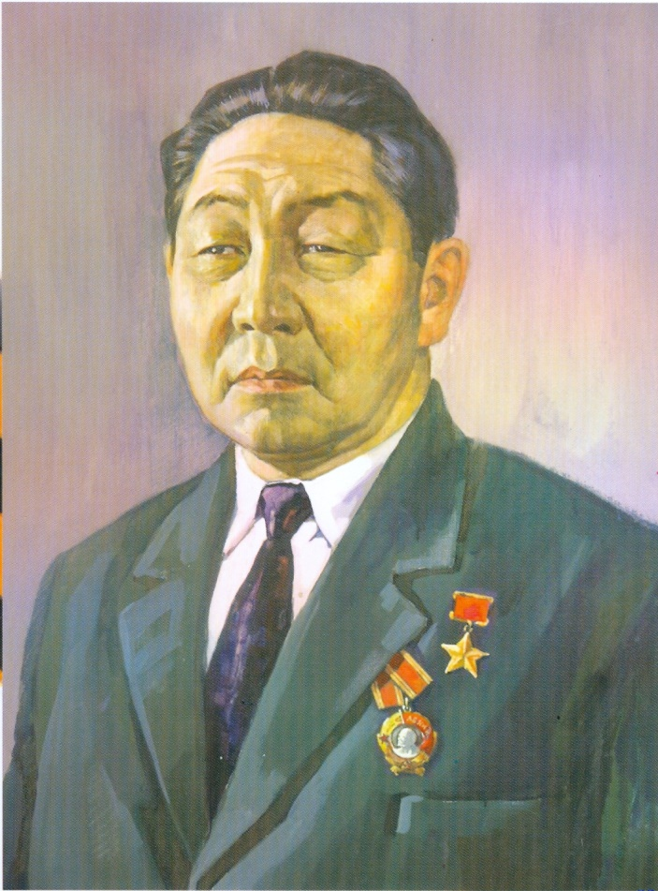

Василий Харинаевич Хантаев родился 19 августа 1924 года в улусе Байтог (ныне Эхирит-Булагатский район Иркутской области). Родился в семье крестьянина-бурята. После окончания десяти классов работал в управлении автодороги Иркутск - Качуг в должности счетовода. В июле 1942 года призван в армию. Окончил Сретенское военно-пехотное училище. Воевал на Воронежском (с августа 1942 года по март 1943 года) и 1-м Украинском (с сентября 1943 года по 9 мая 1945 года) фронтах помощником командира снайперского взвода, а затем командиром орудия. В.Х. Хантаев принимал участие в знаменитой битве на Курской дуге, где был тяжело ранен. Освобождал Киев, а также другие города и населенные пункты. В боях за Польшу он получил второе тяжелое ранение и контузию.

Участие В.Х. Хантаева в Берлинской стратегической наступательной операции задокументировано в наградном листе от 4 мая 1945 года, которым командир орудия артиллерийского дивизиона 70-й механизированной Проскуровской Краснознаменной ордена Суворова бригады младший сержант В.Х Хантаев представлен к званию Героя Советского Союза: «Товарищ Хантаев стойкий, смелый командир орудия. В уличных боях за г. Берлин, находясь только на прямой наводке, своим орудием подбил 2 паровоза, где находились 6 немецких снайперов. 26.04.1945 г. сопровождая стрелковые роты прямой наводкой своего орудия тов. Хантаев истребил 11 пулеметных точек в домах и огнем своего автомата уничтожил 9 немцев с фаустпатронами, тем самым дал возможность продвинуться нашей пехоте и танкам. Оставшись у орудия один с направляющим орудия тов. Хантаев работал сам за командира орудия, наводчика и заряжающего. Будучи дважды ранен в голову и лицо не вышел из строя и когда немецкое зенитное орудие мешало продвижению наших танков тов. Хантаев с двух выстрелов подавил его. 1 мая 1945 года тов. Хантаев обогнав нашу пехоту со своим орудием разгромил немецкую колонну, в том числе 4 бронетранспортера, 9 автомашин с фаустпатронами, 7 мотоциклов, захватив при этом 33 немецких солдата и офицера в плен. За весь период боевой операции тов. Хантаев уничтожил свыше 3 рот немецких солдат и офицеров и взял в плен 49 гитлеровцев, а также коменданта лагеря «Фольксштурм». Указом Президиума Верховного Совета СССР от 27 (30) июня 1945 года за исключительное мужество, самоотверженность и отличное выполнение всех боевых задач младшему сержанту В.Х. Хантаеву присвоено звание Героя Советского Союза с вручением ордена Ленина и медали «Золотая Звезда».
В.Х. Хантаев окончил Новосибирскую Высшую партийную школу КПСС и работал на разных должностях в Усть-Ордынском Бурятском округе и Республике Бурятия. Скончался 29 апреля 1990 года. Именем Героя Советского Союза В.Х. Хантаева названы улицы, в деревне Байтог имя Героя присвоено средней общеобразовательной школе.

ГЕРОЙ СОВЕТСКОГО СОЮЗА МЛАДШИЙ СЕРЖАНТ
ЧУМАКОВ АНДРЕЙ ПЕТРОВИЧ (1924-1944)
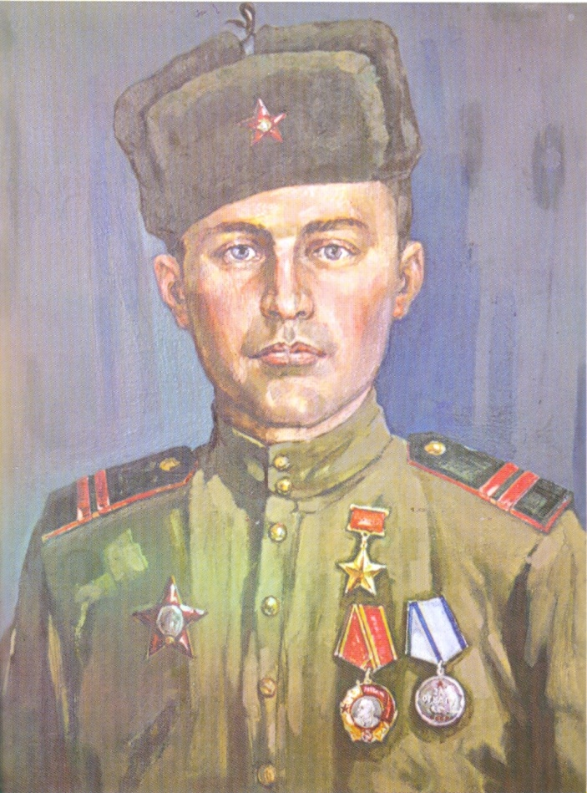

Андрей Петрович Чумаков родился 10 октября 1924 года в деревне Большая Ерма (ныне Аларский район Иркутской области). Окончив пятиклассную школу, работал в колхозе имени Кирова. В июне 1942 года был призван в Красную армию, сражался на Западном (с 10 июня 1942 года), затем на 3-Белорусском (с 27 апреля 1944 года) фронтах.
За мужество, проявленное в боях, А.П.Чумаков приказом от 9 декабря 1943 года был награжден медалью «За отвагу», а приказом от 21 января 1944 года был награжден орденом «Красная Звезда».
Скупые строки наградного листа от августа 1944 года, которым наводчик противотанкового ружья 854 стрелкового полка 277 стрелковой Рославльской Краснознаменной ордена «Суворова II-степени» дивизии младший сержант А.П. Чумаков уже посмертно представляется к высшей степени отличия «Герой Советского Союза»: «Наводчик противотанкового ружья младший сержант Чумаков Андрей Петрович в боях с немецкими захватчиками неоднократно проявлял отвагу и геройство. 09.01.1944 г. при отражении танковой контратаки противника под городом Витебск в исключительной опасности для жизни обошел танк противника и огнем в упор из ПТР поджег его, чем решил исход боя в нашу пользу. В этом бою уничтожил автомашину и два пулемета. При форсировании р. Березина 29.06.1944 г. противник ураганным огнем наносил большие потери идущей в брод по болотистым топям нашей пехоте, тов. Чумаков по собственной инициативе, несмотря на угрозы смерти пробрался к позициям противника и из ПТР уничтожил фланкирующий станковый пулемет, чем обеспечил успешное продвижение нашей пехоты».
В бою с танками противника на подступах к городу Каунас у д. Антокольцы 16.07.44 г., когда вышли боеприпасы и бронебойные снаряды, в самый критический момент боя тов. Чумаков жертвуя во имя победы над врагом, с последней гранатой вскочил на тяжелый танк противника типа «Тигр», прикрывавший танковую контратаку и бросил гранату в люк, тем самым вывел из строя танк и изменил весь ход боя в нашу пользу. Тут же застрелил из автомата выпрыгнувшего из танка вражеского офицера. 28.07.1944 г. когда потребовалось разведать части противника, тов. Чумаков действуя героически притащил в плен в качестве «Языка» двух немцев.
21.08.1944 г. тов. Чумаков находясь в боевых порядках 3 стрелкового батальона 854 стрелкового полка в момент контратаки 25 танков противника во главе группы бойцов остановил дрогнувшие ряды пехоты. Пехота противника была отсечена и не прошла за танками, тов. Чумаков погиб смертью храбрых в этом бою».
Указом Президиума Верховного Совета СССР от 24 марта 1945 года за мужество и героизм, проявленные в боях с захватчиками, младшему сержанту Чумакову Андрею Петровичу присвоено звание Героя Советского Союза (посмертно).
Именем Героя Советского Союза А.П. Чумакова названы улицы в пос. Усть-Ордынский и пос. Кутулик, в селе Табарсук Аларского района установлен бюст Героя.

